**INFORME**

SISTEMA DE GESTION DE PRÉSTAMOS



**Integrantes Grupo 28 por orden alfabético:**

* Oliveres, Tomas
* Pereyra, Juan Martin
* Rolon, Raúl
* Spinazzola, Angel

# Introducción

Este informe presenta un sistema de gestión de préstamos de dinero desarrollado en C++. El sistema permitirá al usuario realizar diferentes registros que se detallarán en el desarrollo del informe. También permitirá realizar tareas como agregar nuevos datos, modificar los existentes o eliminarlos y, de ser necesario, mostrar los datos que se vayan cargando al sistema para obtener una vista general de los mismos. El mismo está diseñado para ser fácil de usar y mantener. Es un sistema creado exclusivamente para uso en consola.

# Descripción del sistema

Nuestro sistema de gestión, tiene como objetivo principal, funcionar como herramienta práctica para aquellos usuarios que presten servicios como prestamistas de dinero, pudiendo cargar la información detallada de sus Clientes, de los tipos de préstamo que brindan y poder hacer seguimiento a cada una de sus operaciones.

Orientado para ser utilizado por cualquier persona que necesite una herramienta confiable para administrar el proceso de concepción, seguimiento y control de sus préstamos financieros, este sistema, también se creó con el objetivo de ser utilizado por financieras, cooperativas de préstamo o cualquier entidad que ofrezca servicios de préstamo.

# Funcionalidades Principales

**Carga, modificación o eliminación de Clientes:** El sistema permite a los usuarios cargar información detallada de los clientes, incluyendo nombre, dirección, número de teléfono, historial crediticio, entre otros datos relevantes.

**Carga, modificación o eliminación de tipos de Préstamos:** El sistema permite a los usuarios definir los diferentes tipos de préstamos que la institución ofrece. Esto incluye configurar tasas de interés, plazos de pago y otros parámetros relacionados.

**Carga de Operaciones:** Los usuarios pueden registrar los préstamos otorgados a los clientes. Esto incluye el monto del préstamo, la fecha de concesión y otros detalles relevantes.

**Visualización de Clientes:** Los usuarios pueden consultar y visualizar la información detallada de los clientes almacenados en la base de datos del sistema.

**Visualización de Préstamos:** Los usuarios pueden consultar y visualizar la información detallada de los prestamos almacenados en la base de datos del sistema.

**Visualización de Operaciones:** El sistema permite ver un resumen de los préstamos otorgados, incluyendo el monto total prestado, el monto pendiente de pago y la fecha de vencimiento.

**Cobro de Préstamos:** Los usuarios pueden registrar los pagos realizados por los clientes y el sistema actualiza automáticamente el estado de los préstamos.

# Beneficios clave del sistema

**Eficiencia en la Gestión:** El sistema automatiza tareas repetitivas y cálculos complejos, lo que ahorra tiempo y reduce errores humanos.

**Mayor Precisión:** La automatización de cálculos de interés garantiza que los cálculos sean precisos y consistentes.

**Registro Histórico:** El sistema mantiene un registro histórico de todas las transacciones y actividades, lo que facilita el seguimiento y la auditoría.

**Facilidad de Uso:** La interfaz de consola se ha diseñado para ser intuitiva y de fácil uso, lo que permite a los usuarios realizar tareas de gestión de préstamos de manera eficaz.

# Pantallas principales

**Pantalla de Bienvenida:** El usuario recibe una bienvenida. El nombre de usuario se puede modificar desde la configuración dentro del sistema.

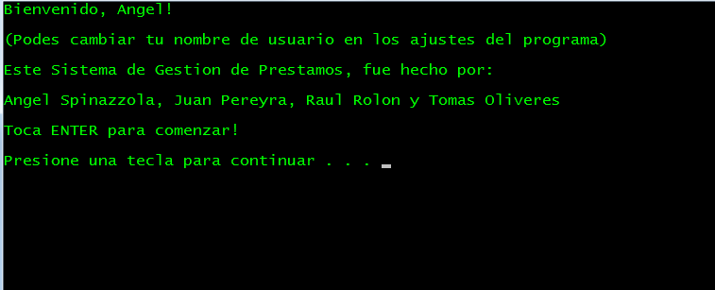

**Menú Principal:** Opciones base del sistema que permiten ingresar a submenues donde se pueda realizar diferentes acciones.

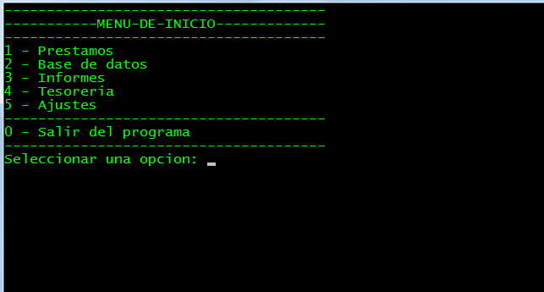

# Diagrama de clases